UBND TỈNH QUẢNG NGÃI
TRƯỜNG ĐH PHẠM VĂN ĐỒNG

PHỤ LỤC 2
HƯỚNG DẪN
THỰC HIỆN LẤY Ý KIẾN PHẢN HỒI TỪ NGƯỜI HỌC
VỀ HOẠT ĐỘNG GIẢNG DẠY CỦA GIẢNG VIÊN
(Ban hành kèm theo Kế hoạch số 1073/KH-ĐHPVĐ ngày 18 tháng 9 năm 2018)

BƯỚC 1: Vào website http://kdclgd.pdu.edu.vn/
BƯỚC 2: Trang web được tải về, kích vào “KHẢO SÁT, ĐIỀU TRA":


BƯỚC 3: Nhập tài khoản là mã sinh viên; và mật khẩu là ngày tháng năm sinh. Ví dụ: Ngày sinh là 3/8/1997 thì mật khẩu là 03081997.
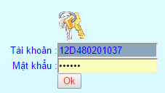
- Sau khi đăng nhập xong, chọn “OK”

BƯỚC 4: Màn hình hiển thị ra " ĐỔI MẬT KHẨU"
Sinh viên buộc phải thay đổi mật khẩu và chịu trách nhiệm bảo mật tài khoản cá nhân. Sau khi thay đổi xong mật khẩu sinh viên click chọn Khảo sát (bên góc phải màn hình)
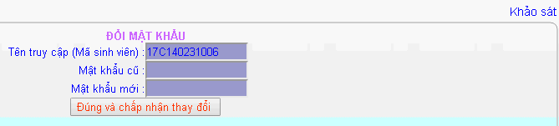

BƯỚC 5: Màn hình hiển thị ra “DANH SÁCH PHIẾU KHẢO SÁT, ĐIỀU TRA”

- Những phiếu chưa khảo sát có cột “Ngày thực hiện” trống.
- Những phiếu đã khảo sát xong thì màn hình hiển thị kết quả thực hiện trước đó.
- Kích vào tên phiếu khảo sát để thực hiện lần lượt đầy đủ các công việc theo phiếu.
- Thao tác kết thúc việc khảo sát một phiếu bằng cách kích vào nút “Xong” như hình:
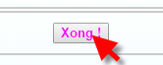

Lưu ý:
- Sau khi đăng nhập vào phần mềm khảo sát, sinh viên phải thực hiện khảo sát tất cả các giảng viên được hiển thị tại học kỳ đang học.
- Phiếu không hợp lệ là phiếu mà sinh viên đánh giá cùng một mức độ cho tất cả các tiêu chí.
- Mọi thắc mắc trong quá trình khảo sát, liên hệ phòng Khảo thí - ĐBCLGD: Cô Nguyễn Diên Chân Thuyết - ĐT: 0976595730 hoặc cô Ngô Thị Thúy Dung - ĐT: 0905824591

